Myeclipse/ Eclipse下配置 eclipse-hadoop-plugin

1. **Hadoop开发环境**

**1.1 Hadoop集群简介**

Java版本：jdk最新版

Linux系统：ubuntu12.04（win10下2台虚拟机的分布式集群）

|  |  |  |  |
| --- | --- | --- | --- |
| 序号 | IP | 类型 | 用户名 |
| 1 | 192.168.103.130 | Master | Hadoop |
| 2 | 192.168.103.128 | Slave | Hadoop |

Hadoop版本：hadoop-1.0.2.tar.gz

**1.2 Windows开发简介**

Java版本：jdk最新版

Win系统：Windows 10

MyEclipse软件：Myeclipse 10

Hadoop软件：hadoop-1.0.4.tar.gz

Hadoop Eclipse 插件：hadoop-eclipse-plugin-1.0.0.jar

插件地址：<http://download.csdn.net/detail/cnh294141800/9718976>

1. **安装步骤**

首先默认 hadoop集群已经完全搭好，jdk已经配置好。

**2.1 安装Hadoop开发插件**

将刚才下载的插件hadoop-eclipse-plugin-1.0.0.jar，拷贝到myeclipse根目录下/dropins目录下。（或者放到Eclispe目录的"plugins"中）

**2.2启动myeclipse，打开Perspective**

【Window】->【Open Perspective】->【Other...】->【Map/Reduce】->【OK】

**2.3打开一个View**

【Window】->【Show View】->【Other...】->【MapReduce Tools】->【Map/Reduce Locations】->【OK】

**2.4建立与Hadoop集群的连接**

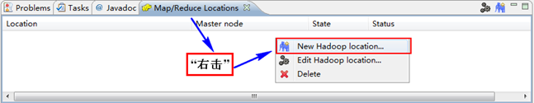

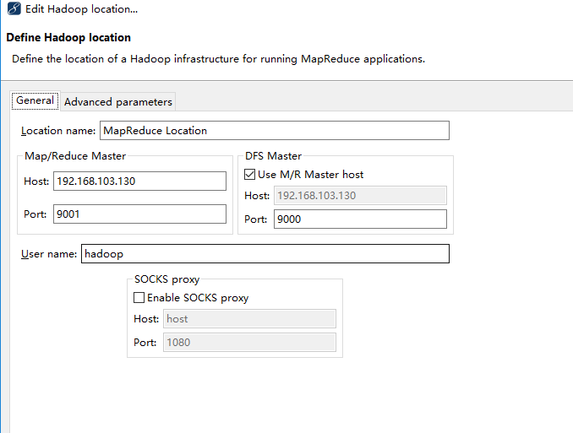

然后填写上图的配置：

Location Name：可以任意写，标识一个"MapReduce Location"

Map/Reduce Master

Host：192.168.103.130（Master的IP地址）

Port：9001

**这两个参数就是mapred-site.xml里面的配置**

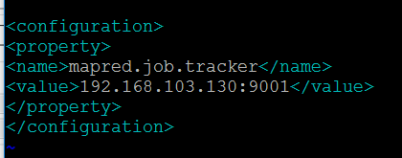

DFS Master

Use M/R Master host：前面的勾上。（因为我们的NameNode和JobTracker都在一个机器上。）

Port：9000

**这两个参数就是core-site.xml里面的配置**



**User name：hadoop（这个不打紧）**

**然后修改 Advanced parameters**

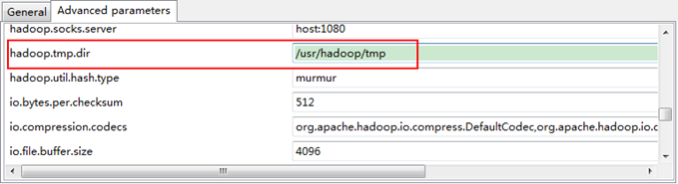

主要修改上面的hadoop.tmp.dir，改成配置的地址就行。

**2.5 完成**

点击完成，就能看到如下所示的完成界面

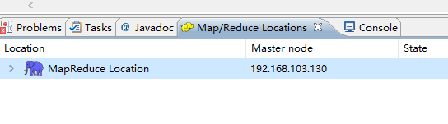

**2.6 测试**

查看HDFS文件系统，并尝试建立文件夹和上传文件。点击Eclipse软件左侧的"DFS Locations"，就会展示出HDFS上的文件结构。

然后尝试着创建一个文件夹，如果创建成功说明已经成功连接上了。

如果创建失败，那可能是linux下的权限问题，到里面改改文件权限就行

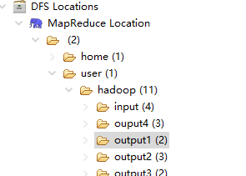

**2.7 Map/Reduce Project：**

**【File】->【New】->【Project...】->【Map/Reduce】->【Map/Reduce Project】->【Project name: WordCount】->【Configure Hadoop install directory...】->【Hadoop installation directory: D:\** **hadoop-1.0.4（hadoop文件解压后的地址）】->【Apply】->【OK】->【Next】->【Allow output folders for source folders】->【Finish】**

**编写代码，可用hadoop自带的wordcount就行。**